Государственное бюджетное общеобразовательное учреждение Самарской области средняя общеобразовательная школа №22 города Сызрани городского округа Сызрань Самарской области структурное подразделение, реализующее основную общеобразовательную программу дошкольного образования «Детский сад №44»

ДЕТСКИЙ ИССЛЕДОВАТЕЛЬСКИЙ ПРОЕКТ
«НА ОКОШКЕ РАСТЕТ - ЛЮДЯМ РАДОСТЬ НЕСЕТ»

Автор: Ботиров Ратмир,
воспитанник старшей группы
компенсирующей направленности
СП «Детский сад №44», ГБОУ СОШ №22
Участники: дети, родители,
воспитатель группы Ермолаева Н. Н.

г. Сызрань, 2019
Проблема.
Посмотрев на комнатные растения природного уголка, Ратмир, будучи любознательным мальчиком, обратил внимание на мелколистную бегонию. Цветок имел непривлекательный вид: пожелтел, горшок был плотно забит листьями. «Он погибнет и у нас не будет больше такого цветка?» - спросил мальчик». Я ответила, что мы можем вырастить новую бегонию, отделив часть растения – отводок. И предложила провести наблюдение. Так была определена тема нашей познавательно – исследовательской деятельности.

Тема проекта: «На окошке растет – людям радость несет».

Вид проекта: познавательно – исследовательский

Продолжительность проекта: среднесрочный,

Участники проекта: Ратмир, дети старшей группы компенсирующей направленности, воспитатель, родители.

Цель.
Познакомить Ратмира с одним из способов размножения комнатного растения – отводком, на примере мелколистной бегонии.

Задачи.
Развивать познавательную активность дошкольников.
Воспитывать бережное отношение к комнатным растениям.
Способствовать развитию умения детей узнавать и называть комнатные растения.
Уточнить представления детей о необходимых условиях для жизни и роста растений, о способах размножения, способах ухода за ними.
Развивать навыки экспериментирования.
Формировать эстетическое восприятие окружающего мира, экологически грамотное поведение в природе.

Этапы реализации проекта.

Подготовительный.
Определить цели, задачи проекта, собрать информационный материал, составить план мероприятий по реализации проекта.

Основной.
Проводятся запланированные мероприятия: наблюдения, проведение опытов, художественно – творческая деятельность, коммуникативная деятельность, настольные и дидактические игры.

Заключительный.
Подводятся итоги, подготавливается презентация.

Ожидаемые результаты.

У Ратмира сформированы представления о комнатных растениях и необходимых условиях для их жизни и роста, о способах ухода, о способах размножения.
Ратмир научился рисовать, лепить разные растения, знает загадки и стихотворения.
В группе пополнилась предметно-развивающая среда.
Природный уголок пополнился новым растением – бегонией мелколистной, посаженной и выращенной Ратмиром.

Презентация.

Демонстрация своим товарищам нового принявшегося цветка.
Рассказ о том, в какой последовательности Ратмир выращивал бегонию.
Демонстрация схемы. «Что сначала, что потом?»
Отгадывание загадок из изготовленного альбома.

НАБЛЮДЕНИЕ ЗА БЕГОНИЕЙ МЕЛКОЛИСТНОЙ. ВЫЯВЛЕНИЕ ПРОБЛЕМЫ.

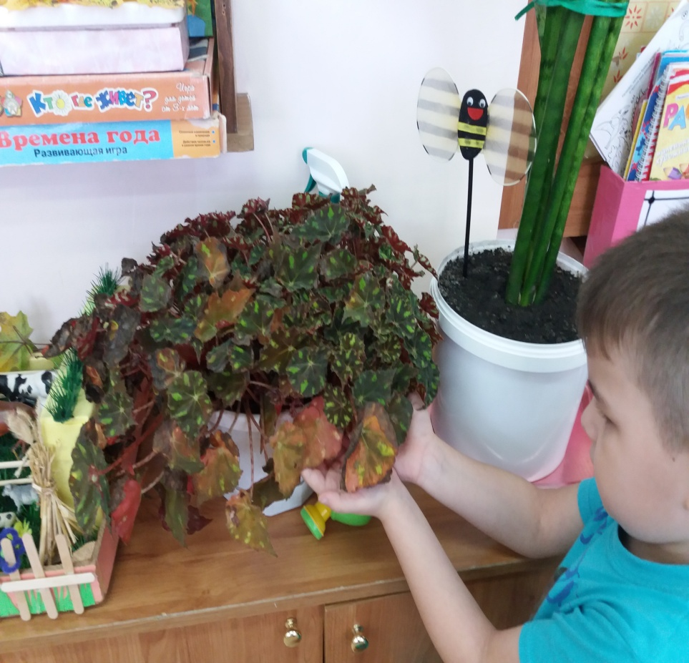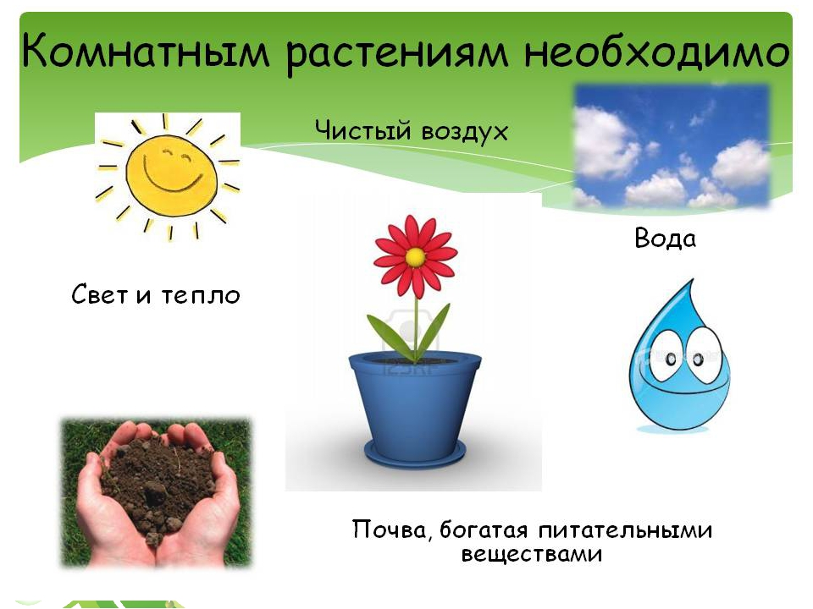

ЗНАКОМСТВО С ФОРМОЙ РАЗМНОЖЕНИЯ РАСТЕНИЯ - ОТВОДКОМ

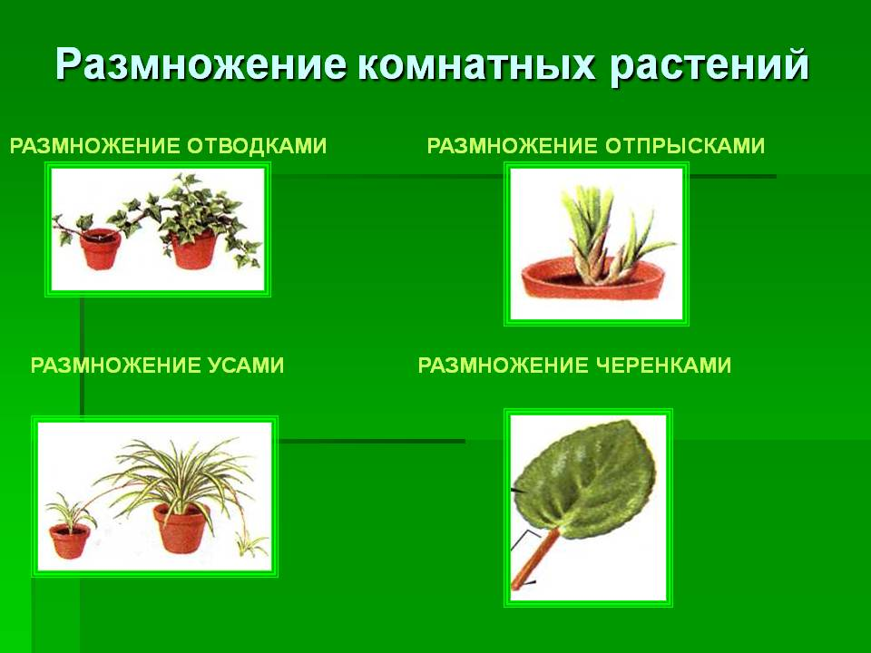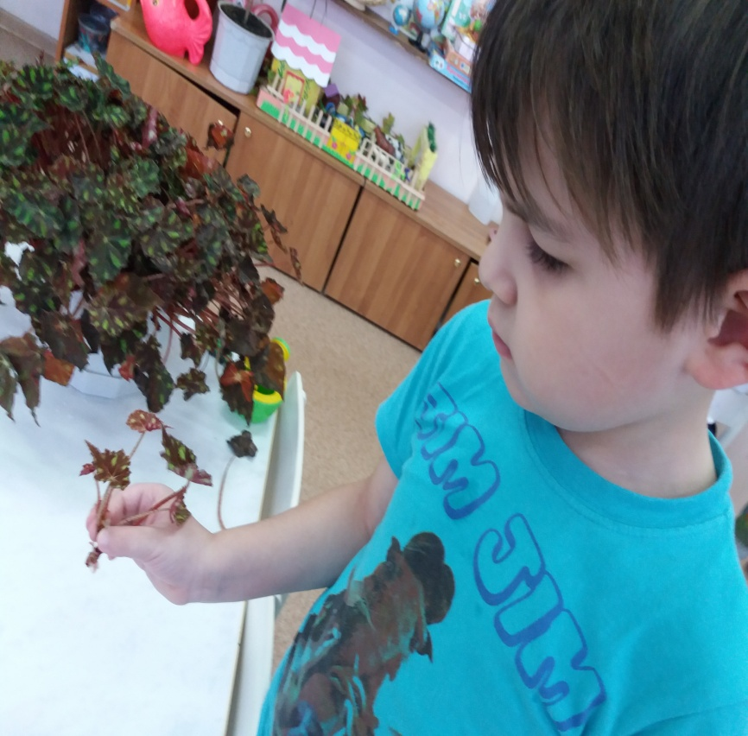

ПОМЕСТИЛИ ОТВОДОК В ВОДУ.
ДАНА УСТАНОВКА НА ДАЛЬНЕЙШЕЕ НАБЛЮДЕНИЕ.

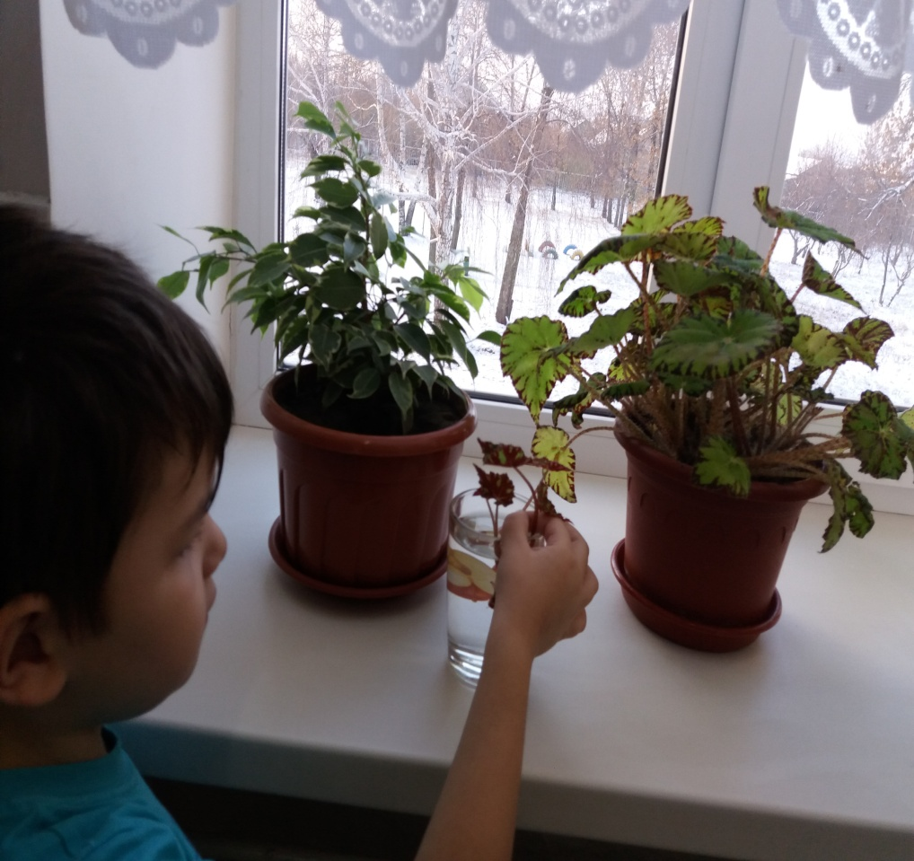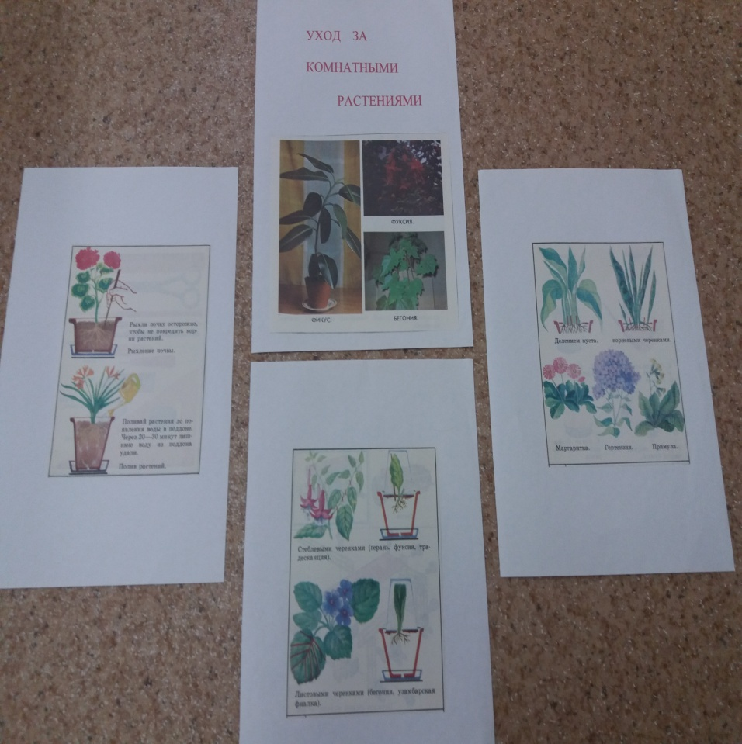

ДОЖДАВШИСЬ КОРНЕЙ НА ОТВОДКЕ, ОРГАНИЗОВАНА ПОСАДКА

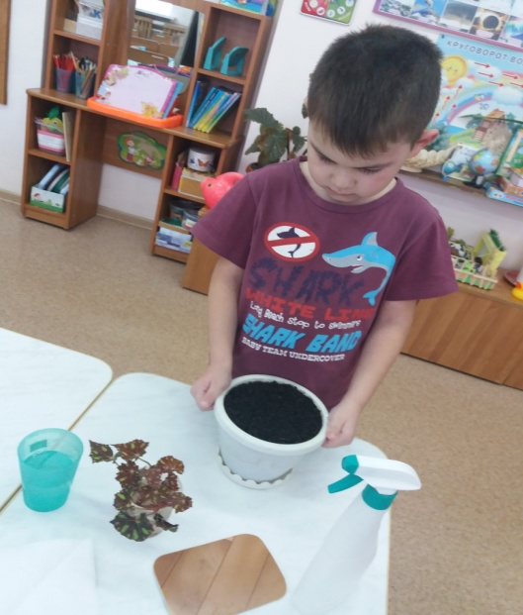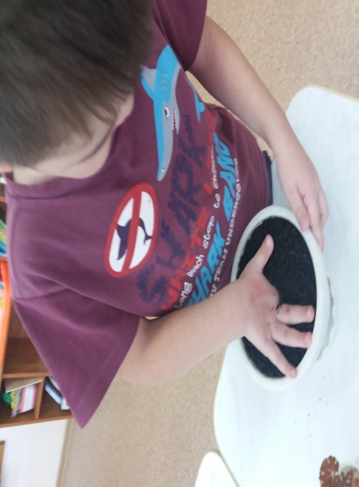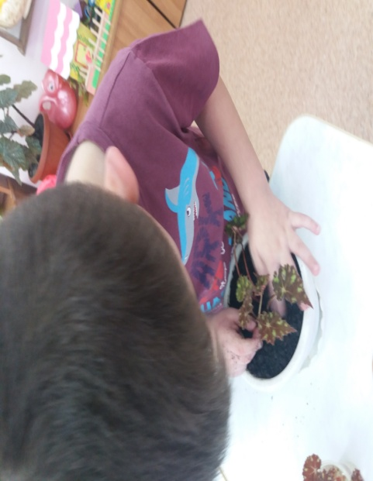

БЕГОНИЯ ПОСАЖЕНА. ПРОДОЛЖАЕМ НАБЛЮДЕНИЕ И УХОД
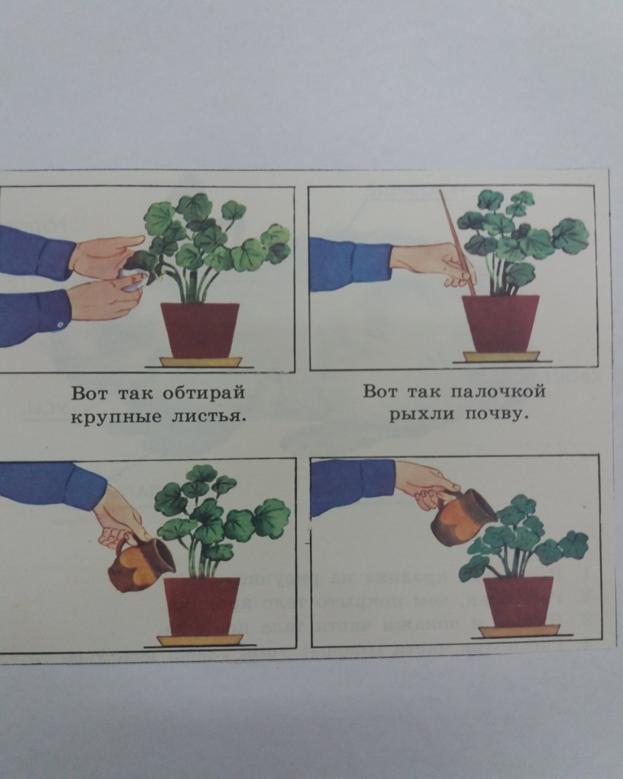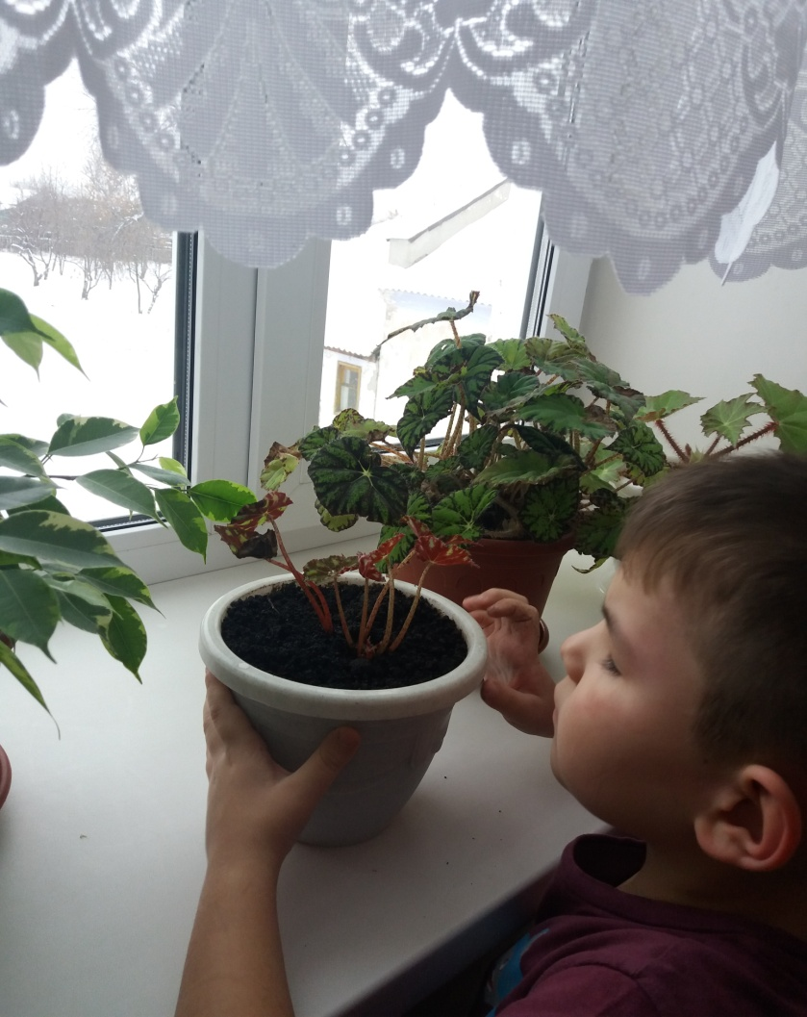

ЗНАКОМСТВО С МНОГООБРАЗИЕМ КОМНАТНЫХ РАСТЕНИЙ
И ИХ СТРОЕНИЕМ

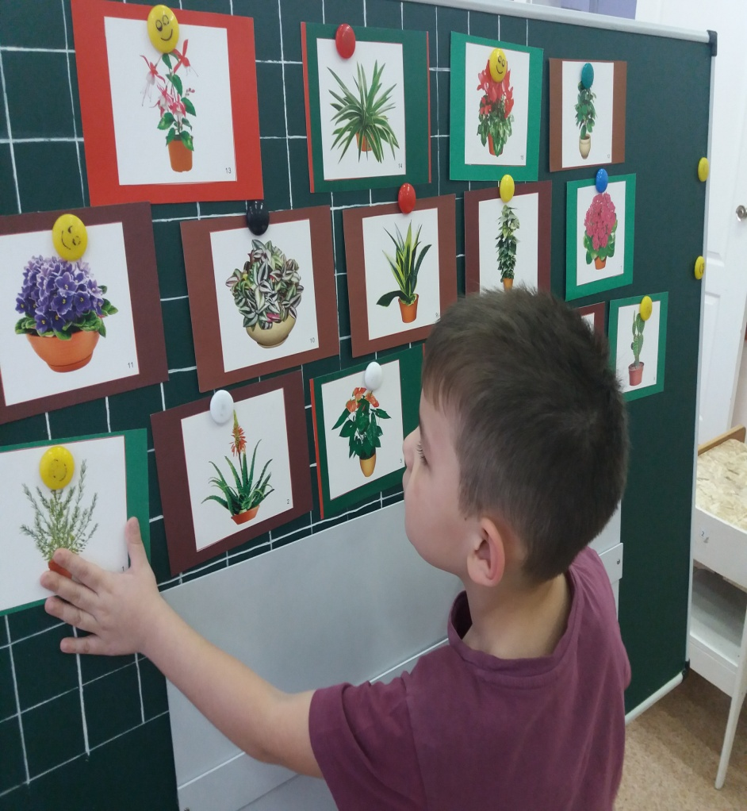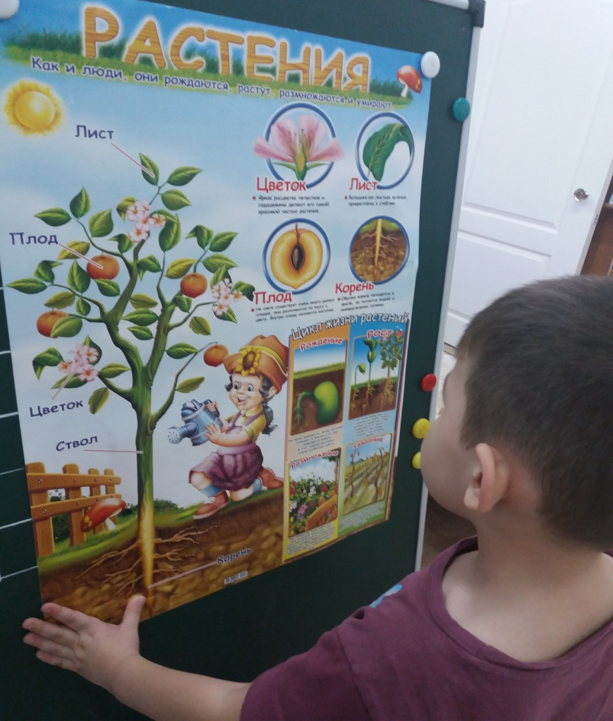

ВЫКЛАДЫВАЕМ ЦВЕТЫ С ПОМОЩЬЮ «ТАНГРАММА»»,
ГЕОМЕТРИЧЕСКИХ ФИГУР, ПАЛОЧЕК КЮИЗЕНЕРА

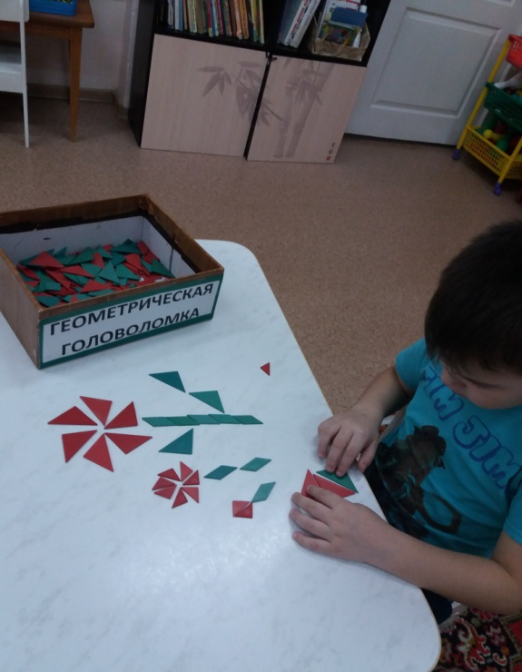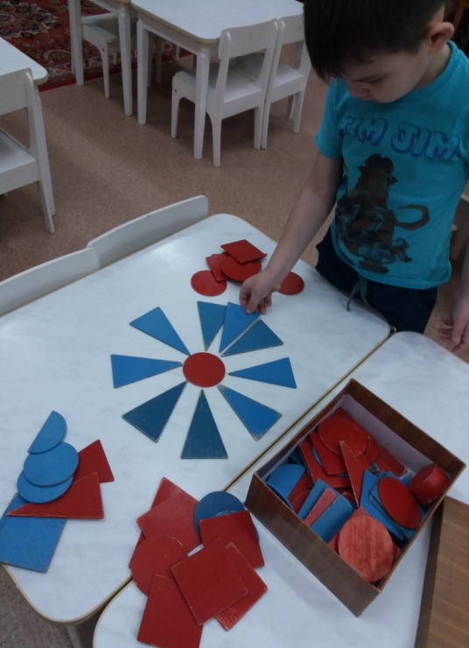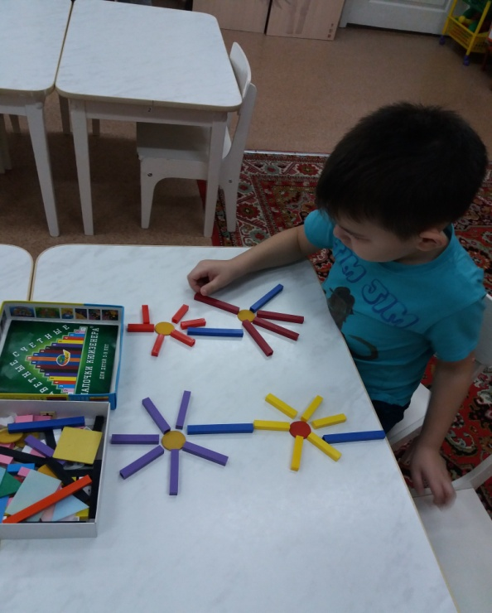

НАСТОЛЬНАЯ ИГРА. «НЕОБЫЧНЫЕ ЦВЕТЫ»

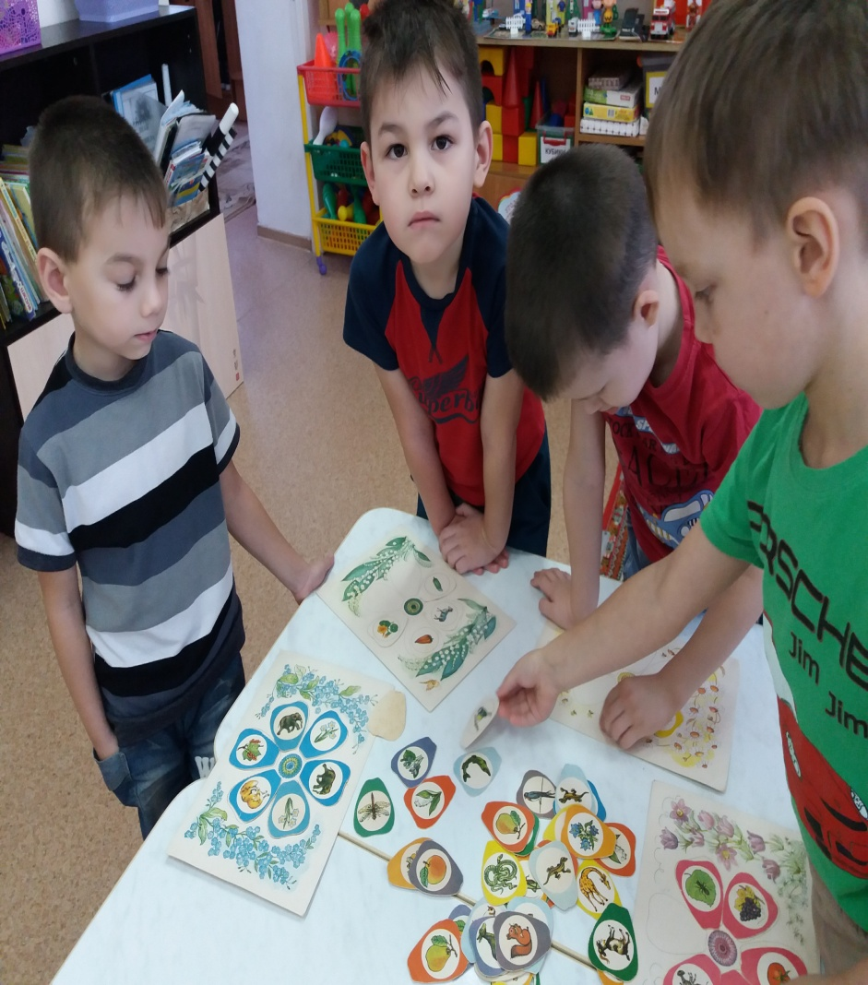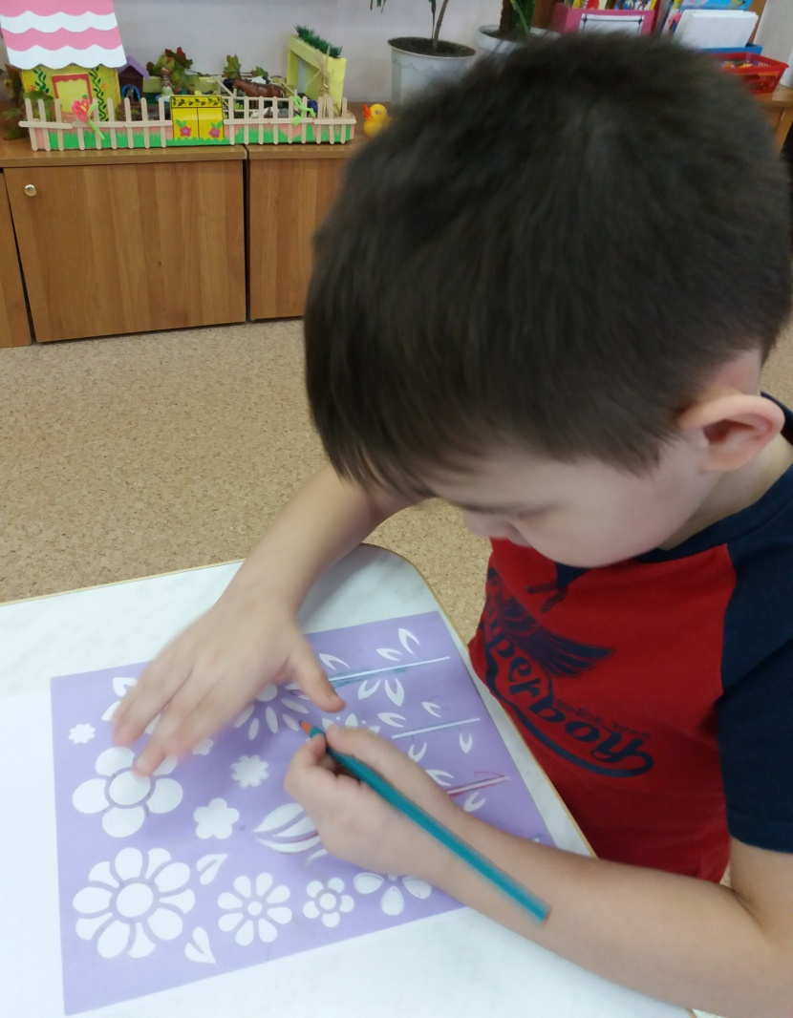

ИЗОДЕЯТЕЛЬНОСТЬ.
РИОВАНИЕ. «ЩУЧИЙ ХВОСТ»

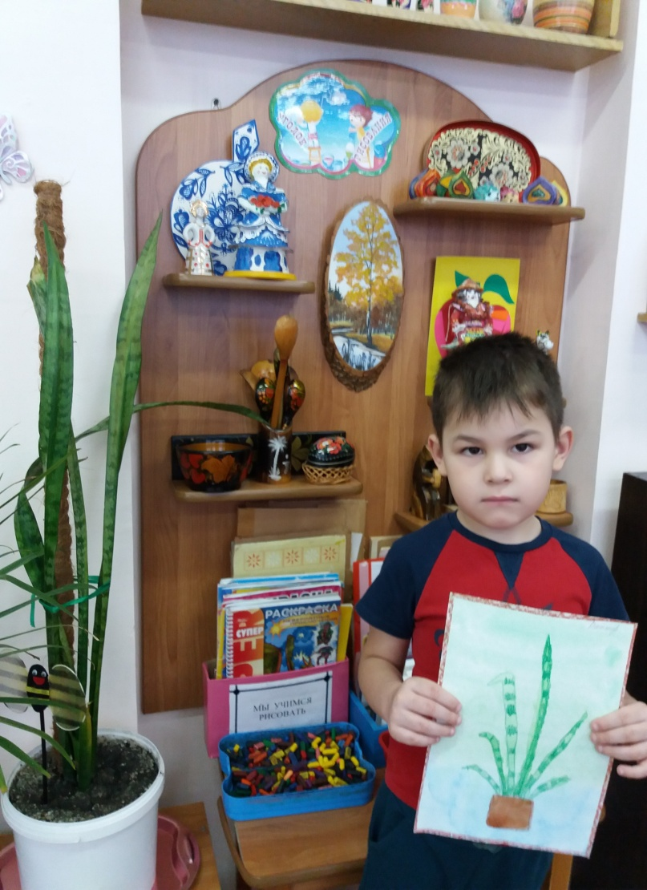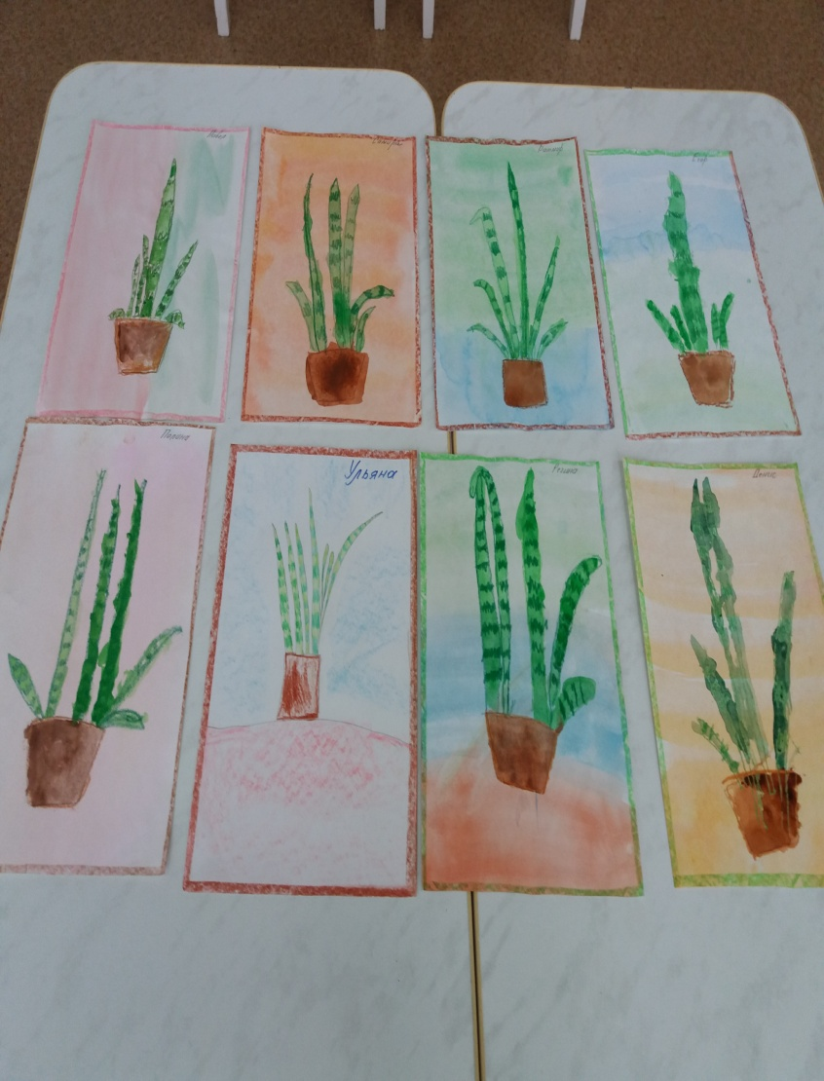
ИЗОДЕЯТЕЛЬНОСТЬ.
АППЛИКАЦИЯ + ДОРИСОВЫВАНИЕ

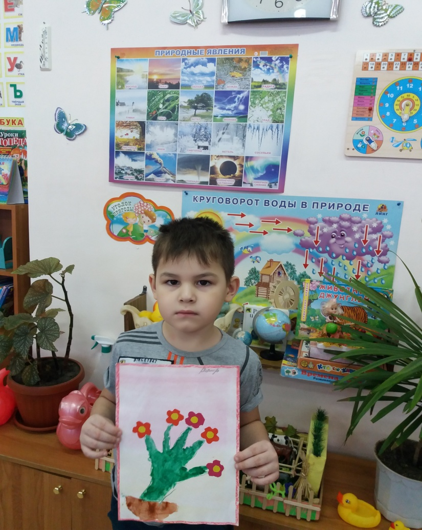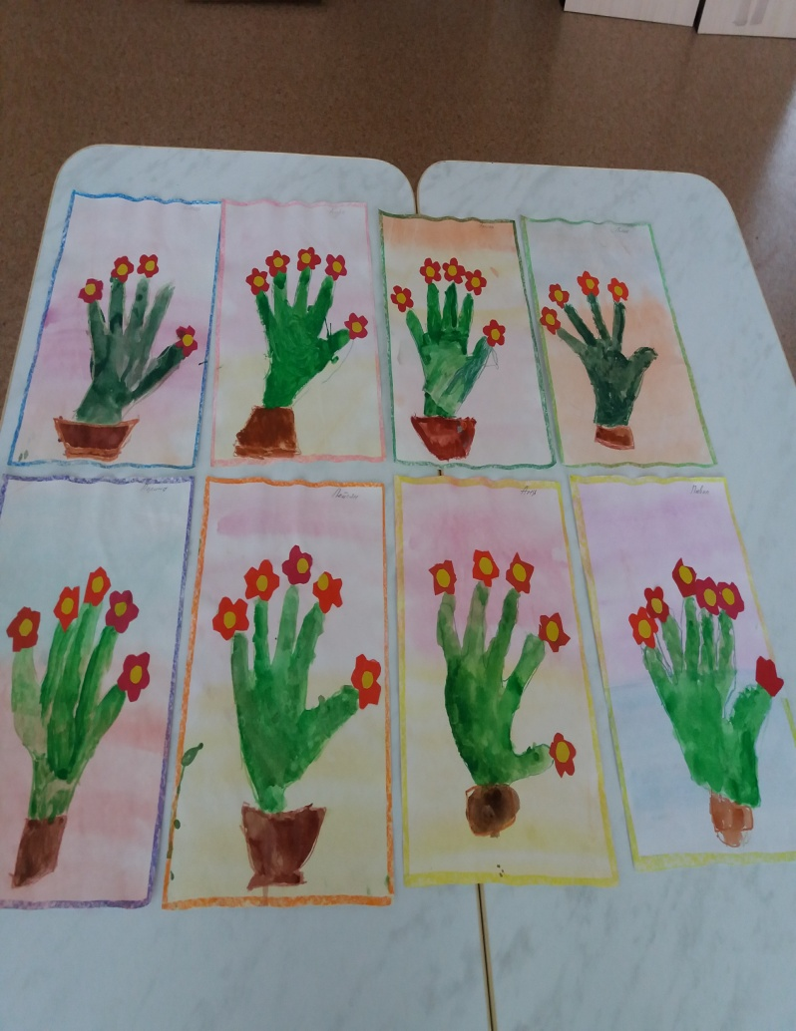
СХЕМА – ЗАРИСОВКА
РОСТА БЕГОНИИ, ПОСАЖЕННОЙ РАТМИРОМ

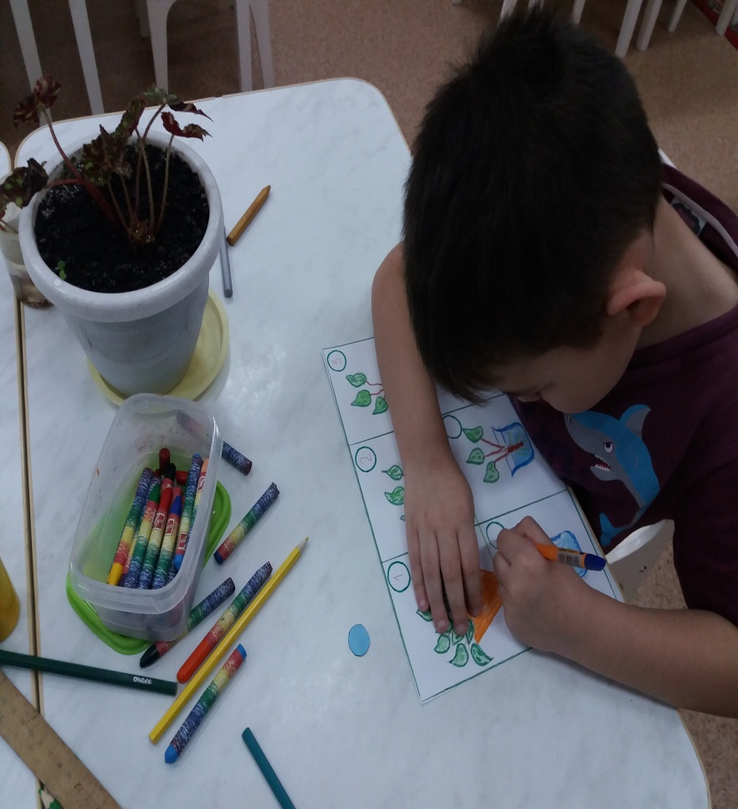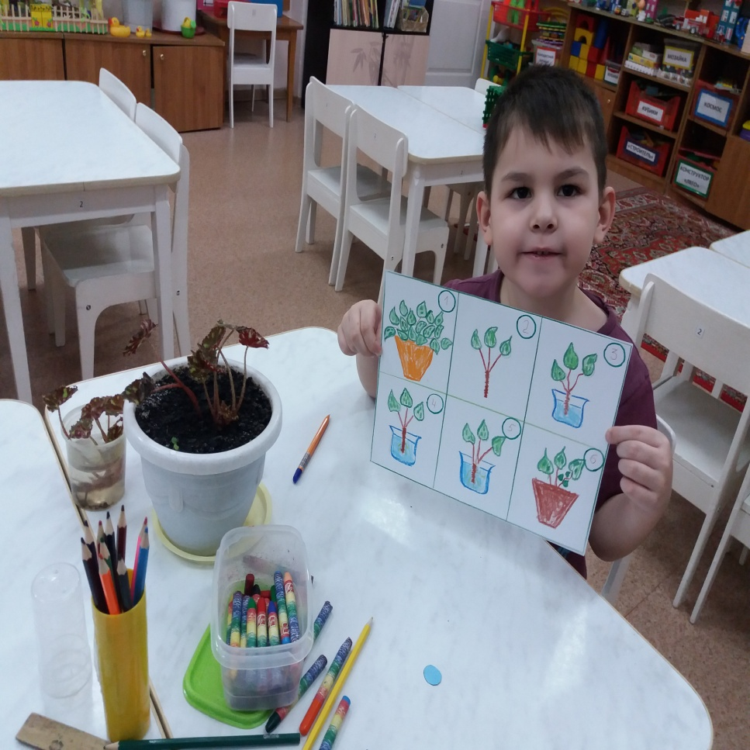

«НА ОКНЕ РАСТЕТ – ДЕТЯМ РАДОСТЬ НЕСЕТ»

